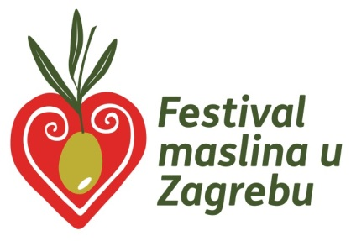
Zagreb, 5. rujna 2017.

Obavijest o održavanju 3. Festivala maslina u Zagrebu, 23. – 25. veljače 2018.

Na Zagrebačkom velesajmu će se od 23. do 25. veljače 2018., održati 3. Festival maslina u Zagrebu. Vrijeme održavanje je u istom terminu kada i renomirani sajmovi Nautika i Hotel&Gastroteh. Festival će se održavali u Kongresnom centru ZV-a, a svečana večera će biti u Gastro-Globusu. Program i sadržaj Festivala će biti bogatiji od prethodnog, tako da se očekuje vrlo veliki odaziv zainteresiranih, kako maslinara i drugih izlagača, tako i građana.
Festivala maslina u Zagrebu je manifestacija čiji je koncept u prethodna dva izdanja vrlo dobro prihvaćen. Cilj Festivala je educirati građane Zagreba i druge posjetitelje o nutritivnoj i zdravstvenoj vrijednosti maslinova ulja i proizvoda od maslina. Drugo, upozoriti na kvalitetu hrvatskih maslinovih ulja, organiziranjem ocjenjivanja ulja (senzorska analiza, panel ocjenjivača) i organiziranjem prodajne izložbe. Na izložbi i ocjenjivanju će sudjelovati maslinari iz cijele Hrvatske i nekoliko susjednih zemalja. U sklopu Festivala bit će održan Stručni skup, kako za maslinare, tako i za širu publiku. Taj dio festivala je u dosadašnja dva izdanja izazvao vrlo veliki interes. Također, organiziranjem vođenih degustacija ukazuje se publici na dobre karakteristike ulja, ali i na mane, te kako ih prepoznati. I na drugim radionicama publika će naučiti kako proizvesti dobru kremu na bazi maslinova ulja, kako prirediti ukusan obrok itd.
Pozivamo sve zainteresirane da u petak 23. veljače 2018. 14 - 19 sati, te u subotu i nedjelju 24. i 25. veljače 2018. 10 – 19 sati posjete Festivala maslina u Zagrebu na Zagrebačkom velesajmu. Više o Festivalu može se vidjeti na www.zagreboliveinstitute.hr

Dr. sc. Krunoslav Kovačević, predsjednik udruge  „Zagrebački maslinarski institut“ | Mr. sc. Srećko Gross, predsjednik Organizacijskog odbora 3. Festivala maslina u Zagrebu

O organizatoru:
Neprofitna udruga „Zagrebački maslinarski institut“ osnovana je početkom 2011. godine od grupe maslinara koji žive u Zagrebu i Zagrebačkoj županiji, a maslinici su im u maslinarskim područjima od Istre, Primorja, sve do juga Dalmacije. Cilj okupljanja je bio, a ostao je aktualan i danas, međusobno druženje i razmjena iskustava radi podizanje prinosa i kvalitete maslinova ulja, te educiranja o zdravstvenoj i nutritivnoj vrijednosti maslinova ulja. Ne manje važan cilj je populariziranje potrošnje maslinova ulja u kontinentalnom dijelu Hrvatske, posebno u Zagrebu, koji sve više prihvaćaju ovu vrijednu i zdravu namirnicu.
U svojem dosadašnjem radu osnovni ciljevi udruge su ostvareni održavanjem stručnih predavanja uvaženih stručnjaka, te raznim praktičnim akcijama. Dio članova je završio edukaciju za posao maslinara i za neškodljivu upotrebu zaštitnih sredstava, maslinari su prošli pokazne vježbe rezidbe i cijepljenja maslina, zajednički su posadili jedan maslinik u Istri, posjetili su u maslinike u Lunu, na Ugljanu, Novigradu, Nadinu. Pojedini članovi redovito osvajaju prestižne nagrade na natjecanjima i izložbama.

Suorganizator 3. Festivala maslina će biti Zagrebački velesajam
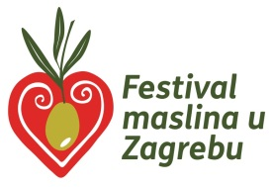
Zagrebački maslinarski institut
Augusta Šenoe 37, Mala Gorica, 10431 Sveta Nedelja
info@zagreboliveinstitute.hr ; www.zagreboliveinstitute.hr

